抬梁式结构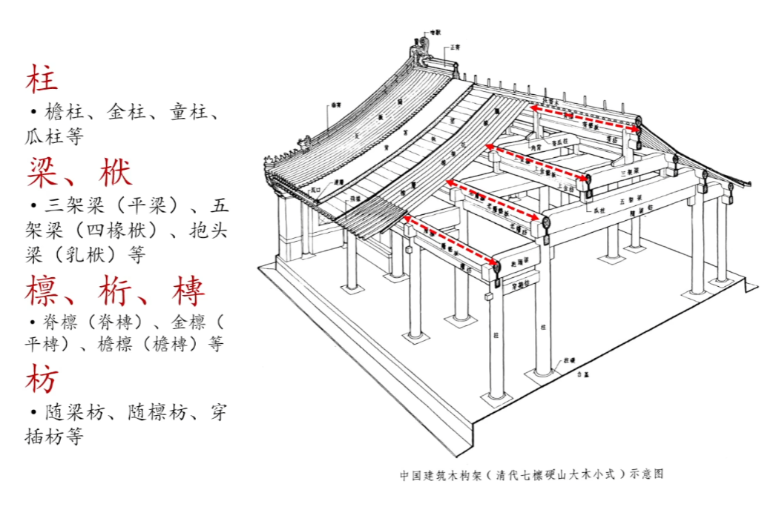
柱：
檐柱：屋檐下的柱叫做檐柱，图中只有面阔有檐存在檐柱。
金柱：除了檐柱，只要落地的柱子都叫金柱。
童柱：每层梁架之间的短柱。
瓜柱：比童柱还短的柱子。
梁（清）/栿（宋）fú 椽chuán
三架梁/二椽袱 五架梁/四椽袱 ：梁上承托几根檩就叫x架梁，把梁分成了几段就叫x椽袱
抱头梁(乳袱)：檐柱和金柱之间的梁，一端承托檩一端插入柱内
梁和栿是指进深方向的横向受力结构
桁（清）háng、槫（宋）tuán都可以叫檩lǐn
脊檩(脊槫)：最上面那根横梁
金檩(平槫)：中间的横梁
檐檩(檐槫)：檐下那根横梁
枋：不受力结构，主要增加结构整体

步架：俩根檩之间的跨度距离
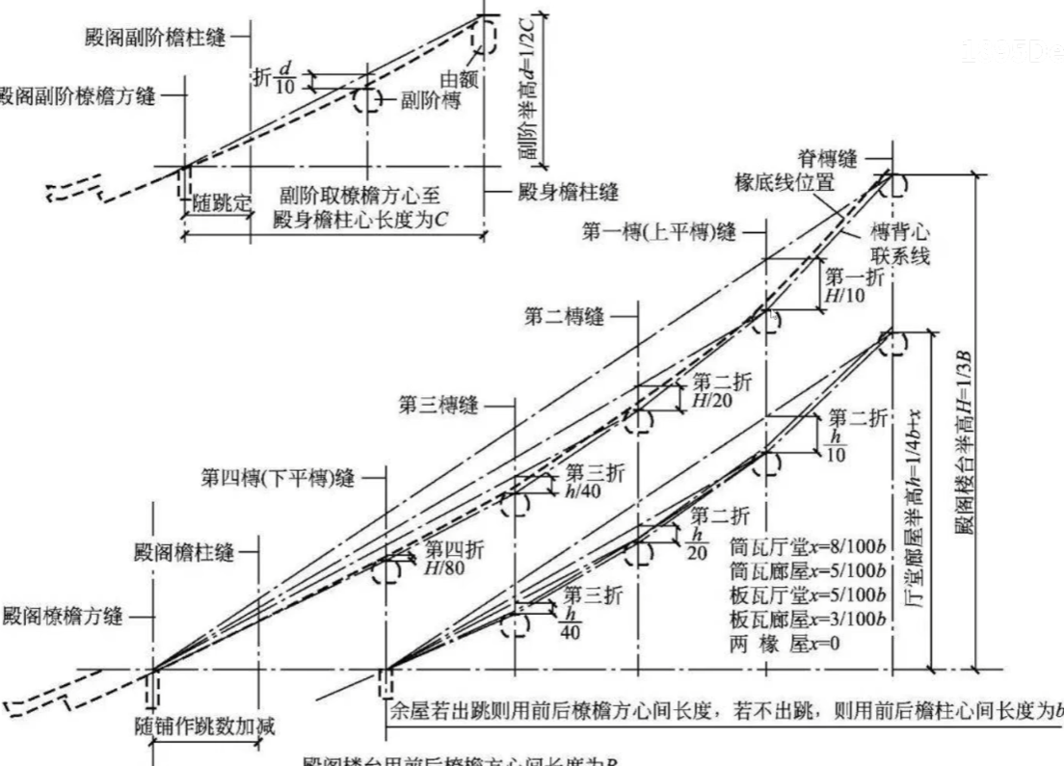
曲折：屋面曲线计算
已知用地面积多大，确认开间和进深，从而计算屋面曲线，在定整个梁架，由上往下设计。（柱高约定俗称。根据需求定）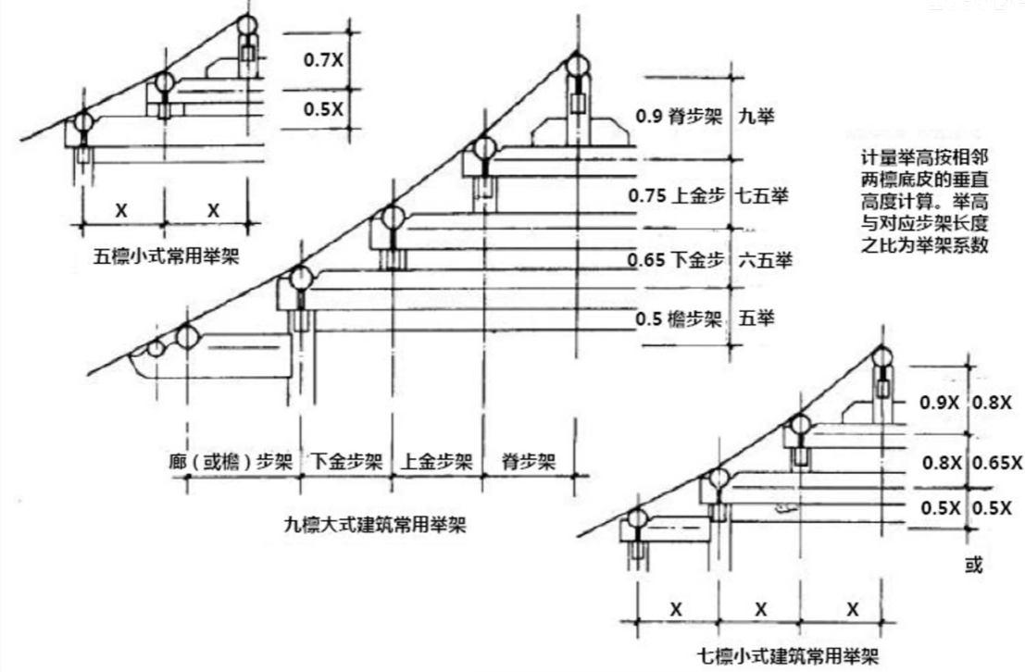
举高：从下而上。做到哪算那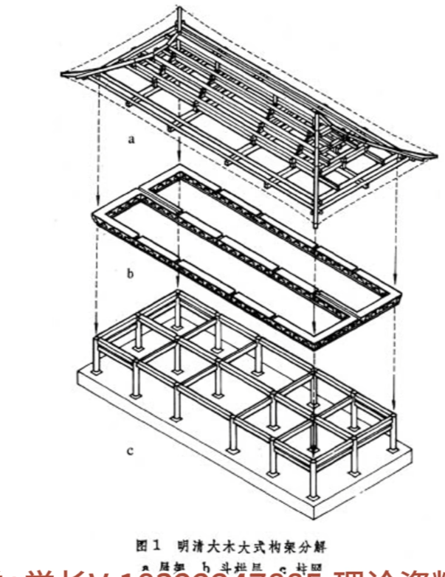
A:屋架B:斗拱层C:主框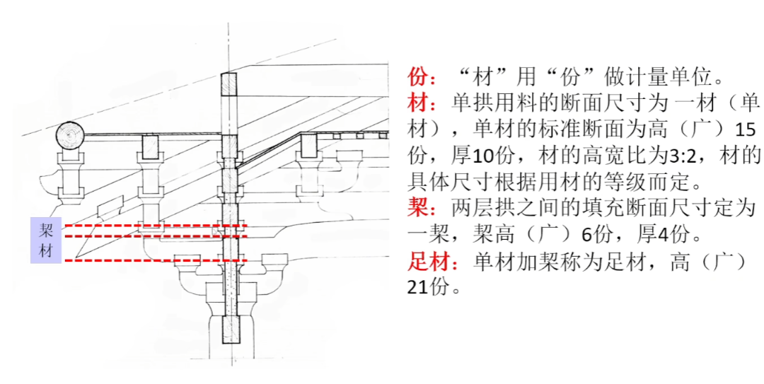
份一般是几厘米，根据材等定。
材是截面尺寸有一个高宽比。
契为了和材进行柔性连接，俩者间存在缝隙。
足材就是不用契的情况
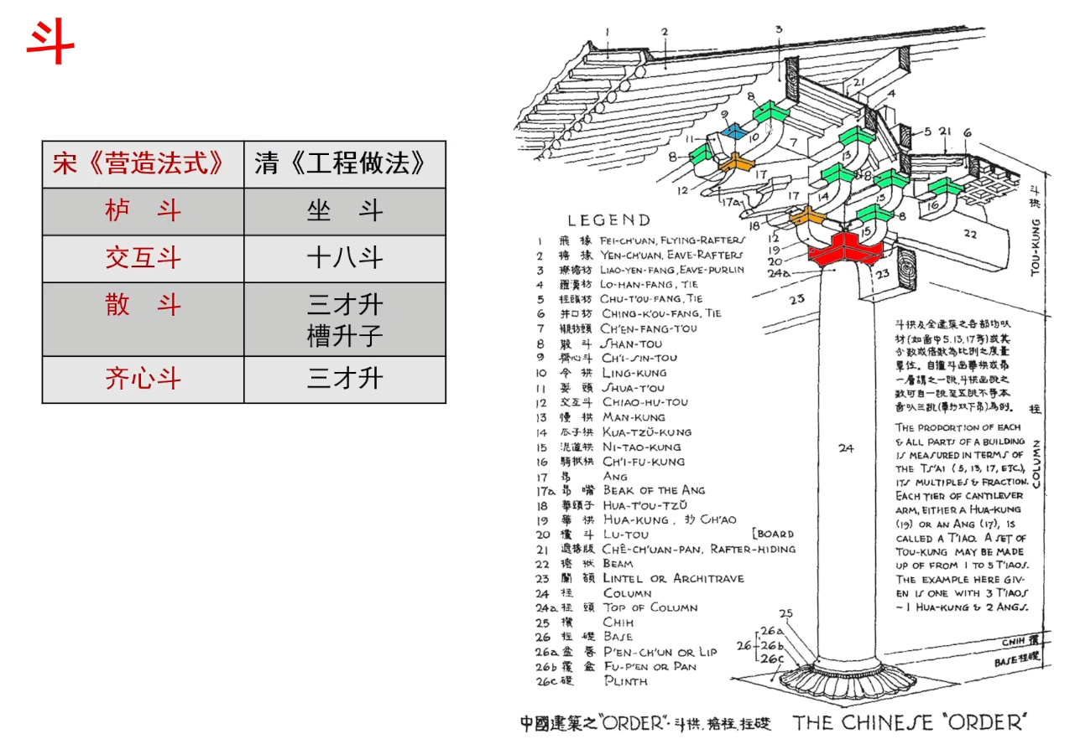
红色对应栌斗和做斗
橙色对应交互斗和十八斗
绿色对应散斗和三才升/槽升子
蓝色对应齐心斗和三才升
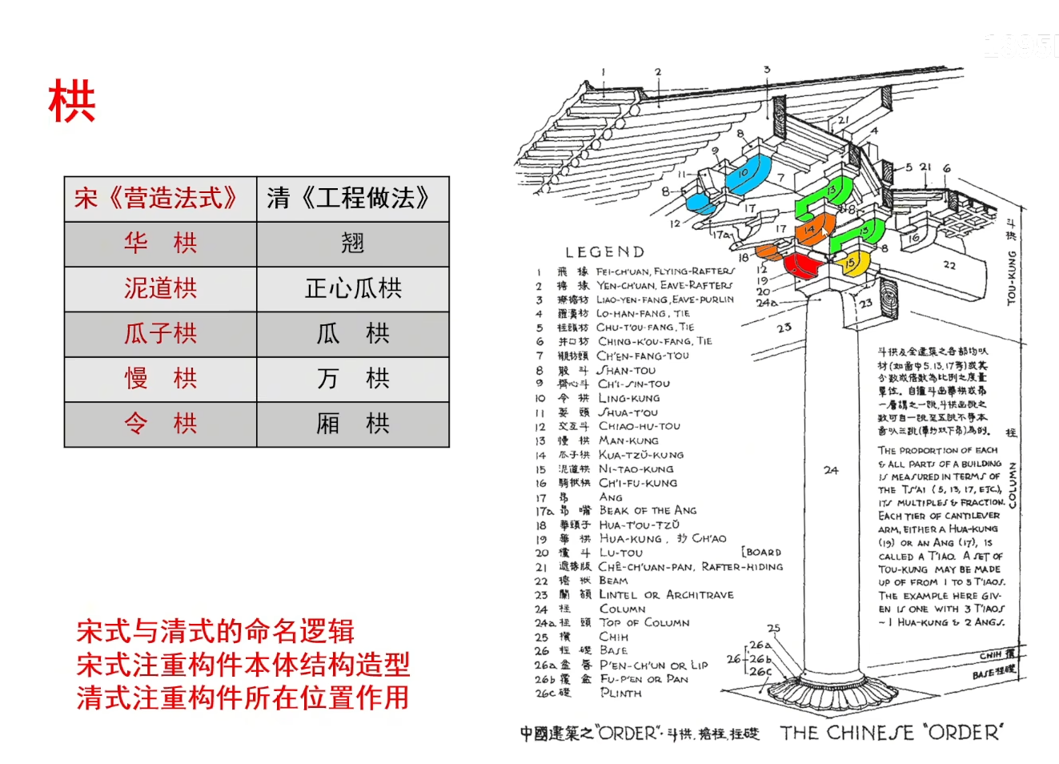
红色对应华栱和翘
黄色对应泥道栱和正心瓜栱
橙色对应瓜子栱和瓜栱
绿色对应慢栱和万栱
蓝色对应令栱和厢栱